**11. A feladat a magyarországi kommunista diktatúra időszakával kapcsolatos.** (komplex tesztfeladat)

**Oldja meg a feladatokat a források és ismeretei segítségével!** (Elemenként 1 pont.)

**Rendelje a képeket a rájuk vonatkozó állításhoz! Írja a képek sorszámát a táblázat megfelelő mezőjébe!** *Egy mezőbe egy sorszámot írjon! Egy sorszám kimarad.*

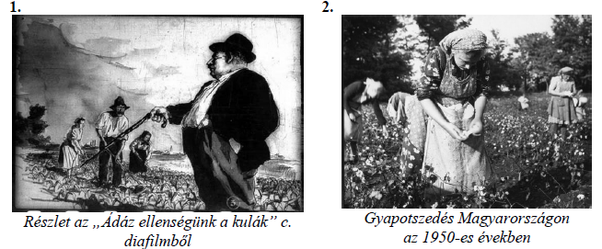

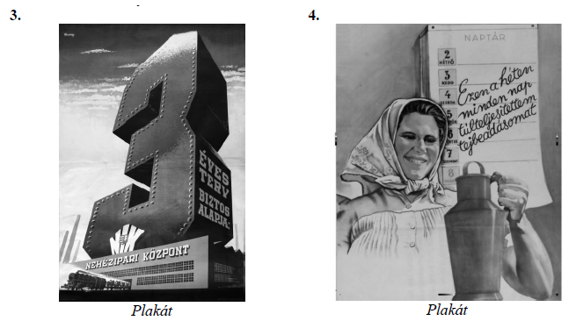

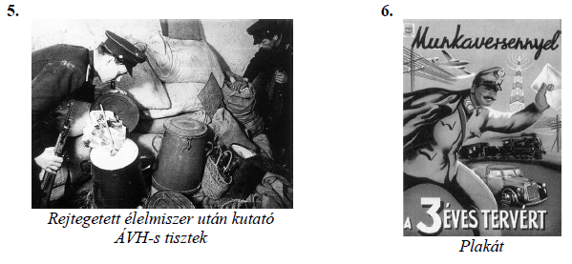

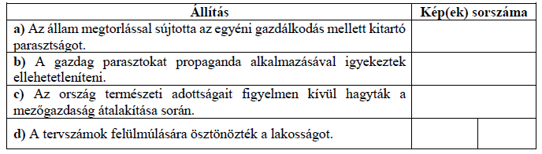

**e) Nevezze meg szakkifejezéssel azt a mezőgazdasági üzemtípust, amelynek kialakításátszolgálta az 1. képen megjelenő film!**

………………………………………

**f) Mely – a tulajdonviszonyokat érintő – változás volt az előfeltétele a 3. képen megjelenőgazdaságirányítási modell elindításának?**

………………………………………

**Megoldás**

